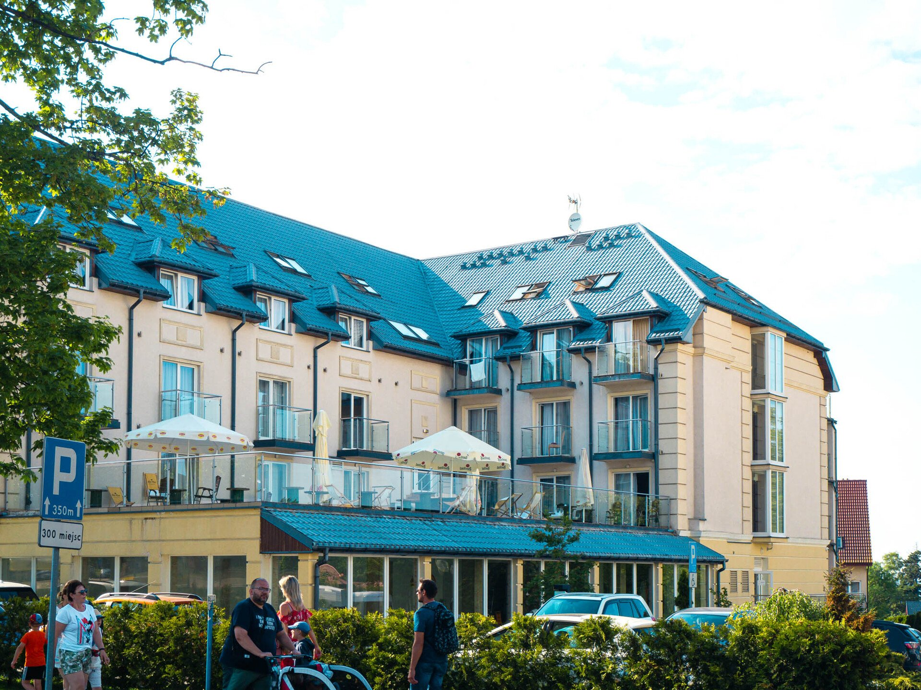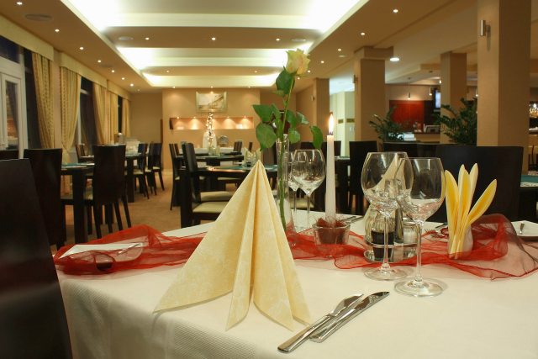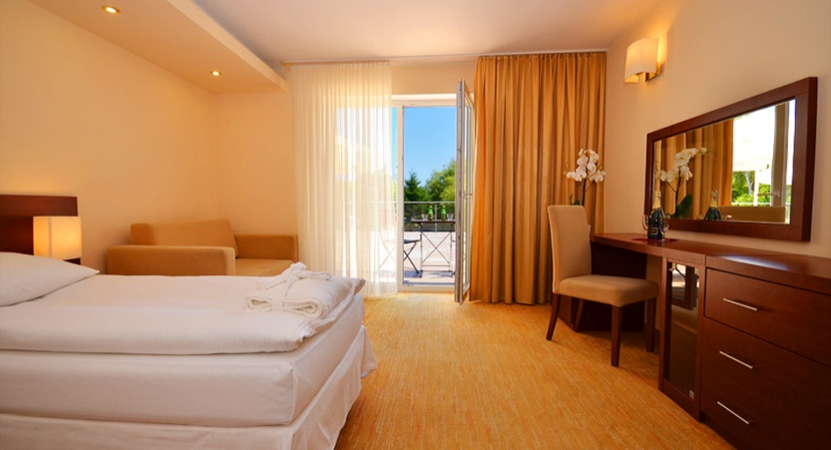

**Jarosławiec**

Biuro Podróży Prima Travel 25-006 Kielce, ul. Solna 4A/10U tel. 41 344 53 29, biuro@primatour.pl

**WCZASY WYPOCZYNKOWE**

|  |  |
| --- | --- |
| **Termin** | **Cena** |
| 16.06 – 26.06.2025 | 3 200 zł |

**KRÓL PLAZA SPA\*\*\*\***

ul. Bałtycka 16, 76-107 Jarosławiec

**Położenie:** obiekt usytuowany w centrum Jarosławca, w odległości około 250 metrów od plaży (zejście po schodach na plażę).

**Zakwaterowanie:** komfortowe 2-osobowe pokoje z łazienkami. W pokojach: TV-Sat, telefon, ręczniki, suszarka, bezprzewodowy Internet.

**Do dyspozycji:** restauracja, lobby bar, basen wewnętrzny, strefa SPA, siłownia, fryzjer.

**Wyżywienie:** 2 posiłki dziennie (śniadania w godz. 08.00-11.00 i obiadokolacje w formie szwedzkiego stołu w godz. 15.00-18.00).

**Cena zawiera:**

• noclegi w pokojach z łazienkami,

• wyżywienie 2 posiłki dziennie,

• 1 wieczorek taneczne przy kawie i ciastku.

• transport autokarem,

• ubezpieczenie NNW,

**Dodatkowo płatne:**

• opłata klimatyczna płatna na miejscu,

• opieka rezydenta.